ENTRETIEN-REPARATION
Câble sy gaine
- Nom | Câble et gaine
- Fonction | Câble enveloppée par une gaine et qui transmet les efforts de la manette vers le dérailleur
- Problèmes | - Poignée dure  - Dure progressivement
- Cause des problèmes | - Vétusté des câbles et gaines  - Usure  - Encrassement  - Gaine coudée ou pliée  Chemin du câble
- Solutions | - Manette dure câble à remplacer  - Démonter le câble de vitesse, le nettoyer, ainsi que la gaine, avec un dégrippant. Eventuellement, le changer.  - Inspecter le chemin du câble d'un bout à l'autre  Remplacement de cable  - Desserrer l'écrou retenant l'extrémité du câble,  - Retirer le câble abîmé, ne pas perdre les butées.  - Préparer les gaines, verser quelques gouttes d'huile à l'extrémité. Les gaines ne doivent pas avoir de coud. Redresser à la main.  - Replacer la câble neuf, sans oublier les butées.  - Couper l'excédent de câble, en laissant quelques centimètres.  - Sertir un embout sur l'extrémité du câble, avec la pince universelle ou une pince à sertir.  Changer une gaine:  Le rôle de la gaine n'est pas de protéger le câble, mais d'obliger ce dernier à suivre des courbures.  - Si la gaine est coudée, la redresser manuellement.  Il existe des gaines avec Téflon. Le câble y glisse mieux.  Certaines gaines sont avec des emboues sertis. Ces gaines ne sont pas constituées d'une spire, mais de fils de fer longitudinaux. Eviter de les couper .  - Couper la gaine, reproduire la longueur de l'ancienne.  - A défaut, couper une longueur telle que la gaine puisse prendre appui perpendiculairement sur ses butées.  Vérifier en tournant le guidon à fond dans les 2 sens.  - Très souvent, les vélos neufs sont livrés avec des gaines trop longues. En les raccourcissant, on y gagne en douceur et réactivité de commande et en poids. Pour la couper, une pince coupante bien affutée (couper la gaine nette, sans l'écraser (photo 2).  - On aperçoit une spire de la gaine qui gênerai le passage d'un câble. (Photo 3)  - Eventuellement, avec un touret à meuler, aplanir les extrémités pour avoir une surface d'appui plane et perpendiculaire à l'axe du câble. (Photo 4)  - Avec le pic à glace, chanfreiner l'orifice de la gaine (surtout pour les gaines avec téflon). (Photo 5)  - Après ébavurage, l'orifice de la gaine est net.(Photo 6) | 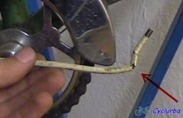  1  2  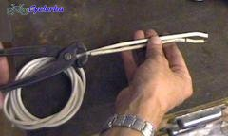  3  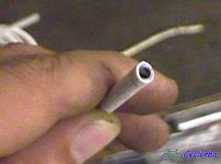  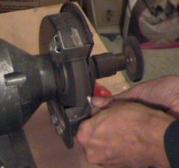  4  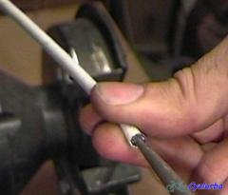  5  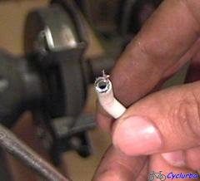  6
- Pièces qui correspondent à la réparation | - câble:  - gaine :  - embout à sertir :  - butées,  - une pince universelle, ou pince à sertir les cosses :  - pince coupante :  - burette d'huile :  - touret à meuler,  - pic à glace :
- Durée de la réparation | Changer une gaine: 15 mn  Changer un câble: 15 mn  Réparation gaine: 5 mn  Verifcation gaine et câble: 5 mn
- Mesures à prendre | Il est important que le câble coulisse librement, sans coude, et qu'il ne frotte pas sur les butées, dans les passages, ou sur les supports de levier. De plus, si la tête est de forme "cylindre", elle doit pouvoir pivoter dans son logement. Un câble bien posé ne casse jamais. Inspectez l'endroit ou le câble s'est abîmé pour trouver la cause.

